**多边形裁剪实验报告**

孙梓健 软81班 2017010428

**一、实验目的**

1、熟悉简单的Qt项目编写，学会用Qt处理简单的2D图形

2、熟悉多边形裁剪算法，深入理解Weiler-Atherton算法

**二、实验方法**

1、使用Weiler-Atherton算法，先求出主多边形与裁剪多边形的交点，分别插入其顶点表，按照出入点交替跟踪；

2、求交点是根据直线方程 $ax+by+c=0$ 求出两直线有无交点的判别式，再根据线段两端点的坐标判断交点是否落在线段上，并按照判别式判断交点是出点还是入点，具体计算如下：

* + 已知端点 $\left(x_{1},y_{1}\right),(x_{2},y_{2})$ 和直线方程 $ax+by+c=0$
  + 计算得 $a=y_{2}-y_{1},b=x_{2}-x_{1},c=x_{2}y_{1}-x_{1}y_{2}$
  + 进一步求得交点坐标 $x=\frac{c_{2}b_{1}-c_{1}b_{2}}{a_{1}b_{2}-a_{2}b_{1}},y=\frac{c_{1}a_{2}-c_{2}a_{1}}{a_{1}b_{2}-a_{2}b_{1}}$
  + 其分母为判别式，如果为0，则两直线平行无交点

3、主多边形为蓝色，裁剪多边形为黑色，裁剪结果为红色

4、特判：若主多边形完全位于裁剪多边形内部，或反之，则较小的多边形为裁剪结果

**三、实验结果**

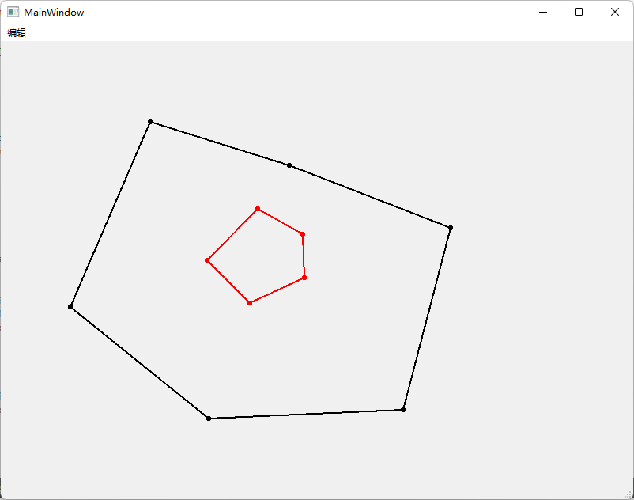1、主多边形完全位于裁剪多边形内

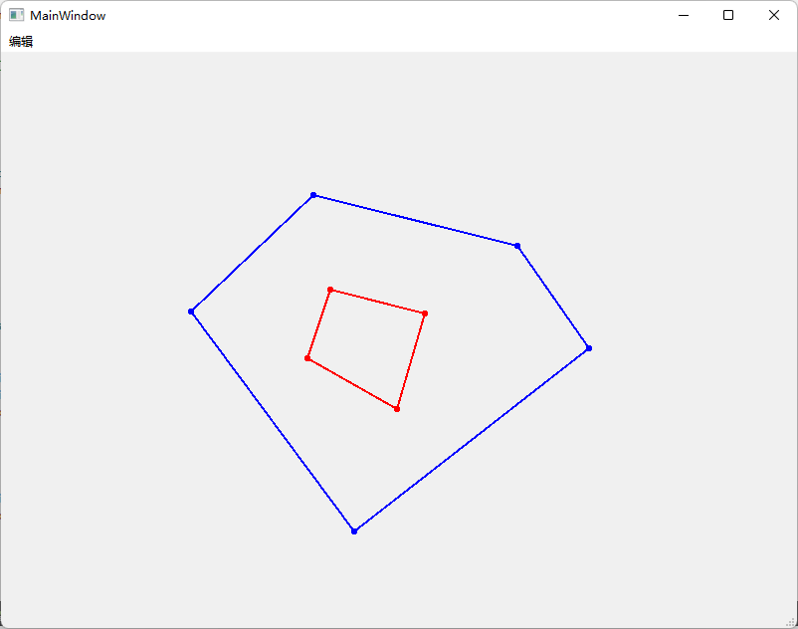2、裁剪多边形完全位于主多边形内

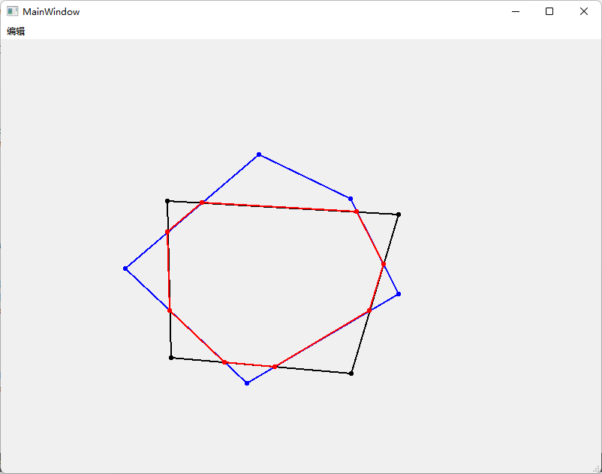3、有交点，两个图形均为凸多边形

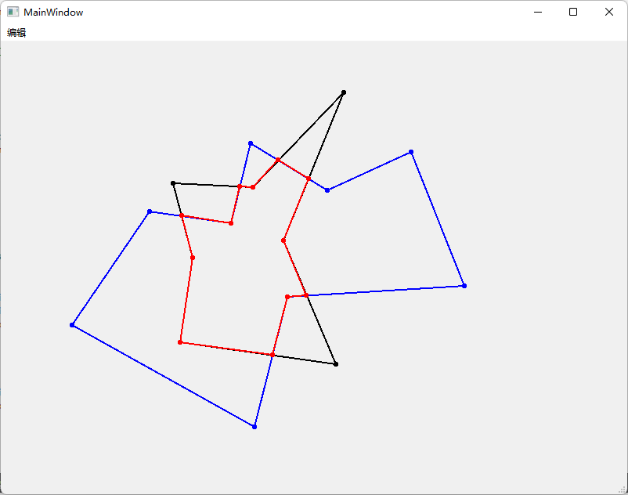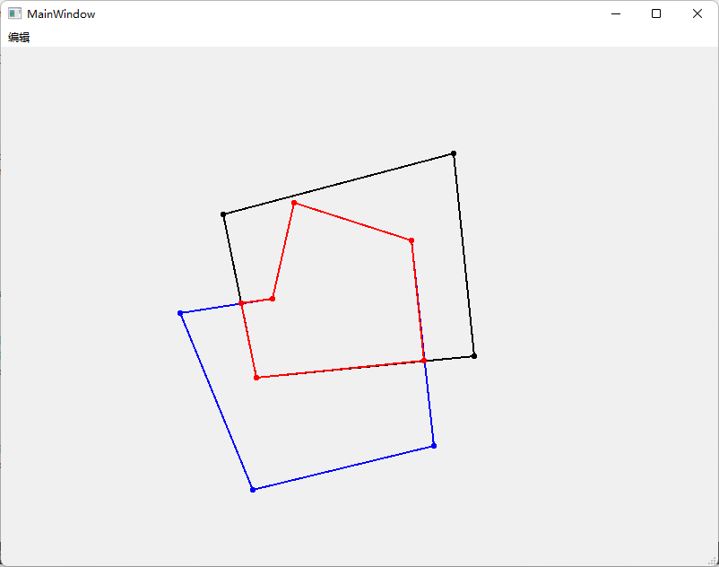4、有交点，有凹多边形

**四、问题分析**

本次实验要求主多边形和裁剪多边形均支持一个或多个内环，在编写程序时考虑到了这一点，添加了对有一个内环的支持，但是bug无法完全修复，如果完全重构代码时间过于紧张，故只完成了不带内环的功能。

如果主多边形带内环，会出现列表访问越界；如果裁剪多边形带内环，会出现死循环。

目前考虑是由于使用了引用，在某些地方对原值进行了错误的修改所致，已经对一些地方进行了修复，但最终没有定位出全部的bug点。

**五、编译环境和方式**

* 操作系统：Windows 11
* 平台：Qt 6.2.0 + Qt creator 5.0.2
* 编译器：MSVC 2019

在Qt creator中打开.pro文件，在debug或release模式下运行，得到可执行文件。